1) Định nghĩa (Definition)
Định luật Amdahl (Amdahl’s Law) là nguyên lý dùng để ước tính giới hạn tăng tốc hiệu năng của một chương trình khi áp dụng tính toán song song.
Note giải thích:
• Nếu một phần nhỏ của chương trình bắt buộc chạy tuần tự, thì phần đó sẽ trở thành nút cổ chai (bottleneck).
• Do đó, không thể đạt được tăng tốc vô hạn, ngay cả khi dùng vô số CPU / GPU / node.
- Song song hóa hiệu quả khi phần song song chiếm tỷ lệ càng lớn.

2) Công thức (Formula)
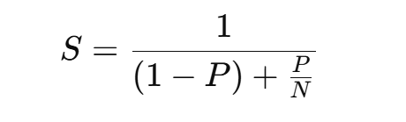
Khí tăng số CPU lên vô hạn (N → ∞)
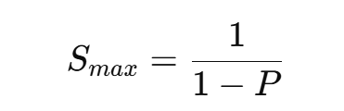
Note :
• P = tỷ lệ phần chương trình có thể song song hóa (0 ≤ P ≤ 1)
• N = số đơn vị xử lý song song (CPU, GPU core, node)
• S = tốc độ tăng (speedup) đạt được
→ Tốc độ tăng được quyết định bởi phần không song song (1 - P).
3) Ứng dụng
Amdahl’s Law giúp kiến trúc sư hệ thống tập trung song song hóa đúng phần chiếm thời gian lớn, hạn chế điểm nghẽn, và ưu tiên thiết kế dữ liệu/thuật toán độc lập để tăng P, từ đó quyết định chiến lược Scale-Up hay Scale-Out.
### Biểu đồ minh họa tốc độ tăng tốc (Speedup) của hệ thống theo số lượng bộ xử lý (Number of Processors)
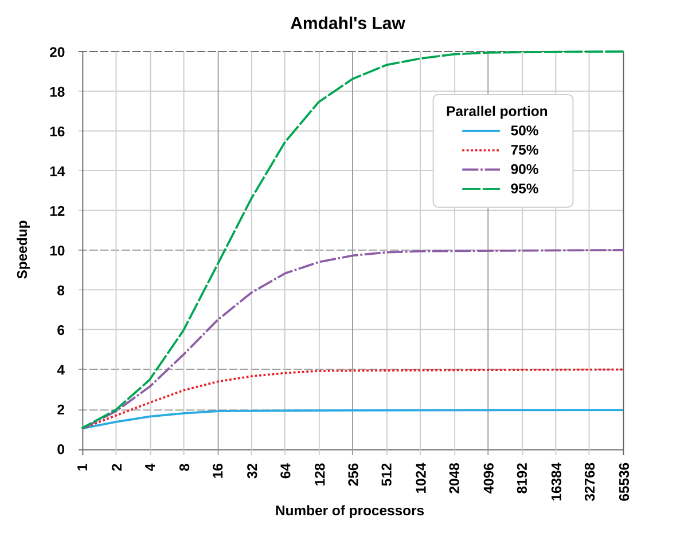

Note:
Tăng số lượng bộ xử lý chỉ giúp tăng tốc độ đến một giới hạn, và giới hạn này phụ thuộc vào phần công việc không thể song song hóa.

Gustafson’s Law
- Định nghĩa
Gustafson’s Law cho rằng khi tăng số bộ xử lý, ta nên tăng kích thước bài toán để tận dụng tối đa khả năng song song.

Note:
Trong thực tế, khi triển khai hệ thống song song, quy mô dữ liệu sẽ tăng theo thời gian, nên khác với Amdahl’s Law (Giả định kích thước bài toàn cố định), Gustafson’s Law mô tả tình huống thực tế hơn ( tăng bxl + tăng kích thước bài toán.

- Công thức
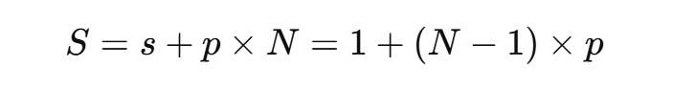
Note:
• N: số bộ xử lý
• s: phần tuần tự
• p: phần song song (p = 1 - s)
• S: tốc độ tăng (speedup)
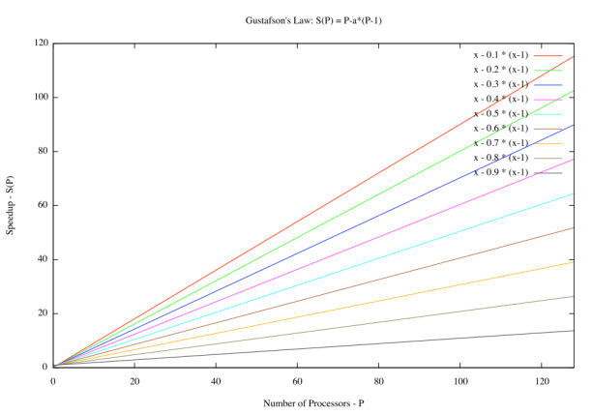
Công thức cho thấy tốc độ tăng phụ thuộc tuyến tính vào số lượng bộ xử lý khi phần song song (p) lớn.
Nếu p gần 1, thì S ≈ N, tức là speedup gần như nhân thẳng theo số CPU — đây là điều mà Amdahl’s Law nói là rất hạn chế.
Điểm mấu chốt: chúng ta có thể đạt được speedup lớn nếu cấu trúc bài toán cho phép mở rộng phần song song khi thêm tài nguyên.

- Ứng dụng
Gustafson’s Law cho phép mở rộng hệ thống song song hiệu quả bằng cách tăng kích thước bài toán theo tài nguyên, đặc biệt phù hợp với Big Data và distributed computing.

Định luật Brent

Định nghĩa
Brent’s Law mô tả mối quan hệ giữa tổng lượng công việc song song, phần tuần tự, và số bộ xử lý, cho biết rằng một thuật toán song song có thể đạt hiệu quả ổn định bằng cách phân bổ lại công việc phù hợp với số CPU hiện có.

Công thức
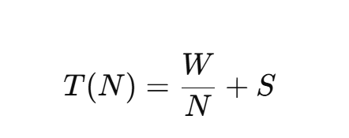
• W: tổng lượng công việc có thể song song hóa
• S: thời gian phần tuần tự
• N: số bộ xử lý
• T(N): thời gian chạy thực tế
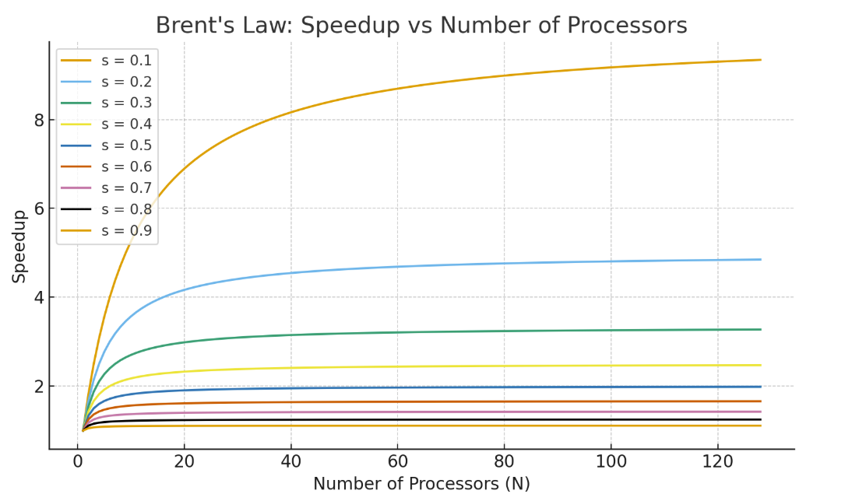

Note:
- Trục ngang là số lượng bộ xử lý (N), trục dọc là tốc độ tăng (Speedup).
- Mỗi đường biểu diễn một tỷ lệ phần công việc tuần tự (S) khác nhau.
- Đường càng thấp → có nhiều phần tuần tự → tốc độ bị giới hạn mạnh, tăng thêm CPU không cải thiện nhiều.
- Đường càng cao → phần tuần tự nhỏ → dễ chia song song, nên tăng CPU giúp tăng tốc rõ rệt.
- Biểu đồ cho thấy:
Ngay cả khi phần việc song song lớn, chỉ một phần nhỏ tuần tự cũng có thể giới hạn hiệu năng toàn hệ thống.
- → Do đó, khi thiết kế hệ thống song song, ưu tiên giảm phần công việc tuần tự quan trọng hơn là chỉ tăng số lượng CPU.
“Định luật Brent nhấn mạnh rằng hiệu năng của hệ thống song song bị giới hạn bởi phần công việc tuần tự, nên tối ưu code tuần tự quan trọng hơn là chỉ tăng thêm CPU.”

Ứng dụng
Dùng để xác định số lượng CPU tối ưu trong hệ thống song song, giúp phân chia và lập lịch tác vụ hiệu quả mà không lãng phí tài nguyên (ví dụ: phân bổ thread trên GPU hoặc sắp xếp job trên cụm Spark).

